SURAT PERNYATAAN KASLIAN NASKAH DAN
PERNYATAAN PENYERAHAN HAK CIPTA NASKAH

Saya yang bertandatangan di bawah ini:

Nama* | : | Fitriyah Mahdali
Institusi* | : | Institut Agama Islam Al-Qolam Malang
Alamat* | : | Jl. Botokawarso Rt. 27 Rw.03 Sukorejo Gondanglegi Malang
Email* | : | fitriyahmahdaly@gmail.com
No. HP/WA* | : | 0856-4645-2588
Judul Artikel | : | Analisis Kemampuan Membaca Al-Qur’an Siswa-Siswi MAN 1 Malang Dalam Perspektif Sosiologi Pengetahuan

menyatakan dengan sadar dan sebenar-benarnya bahwa:

- Artikel tersebut di atas merupakan artikel dari hasil pemikiran sendiri, tidak merupakan terjemahan, dan tidak sedang disubmit ke jurnal lain, serta belum pernah dipublikasikan di media apapun.
- Saya menyerahkan hak milik atas naskah tersebut kepada Mashdar: Jurnal Studi Al-Qur’an dan Hadis yang diterbitkan oleh Pascasarjana UIN Imam Bonjol Padang, oleh karenanya redaksi berhak memperbanyak dan mempublikasikan sebagian atau keseluruhannya.

Demikian pernyataan ini saya buat, apabila dikemudian hari ada pihak tertentu yang merasa dirugikan secara pribadi dan atau tuntukan hukum atas terbitnya artikel ini, maka saya bersedia menerima konsekuensi hukum sesuai dengan peraturan perundang-undangan yang berlaku.

,
Penulis

____________________

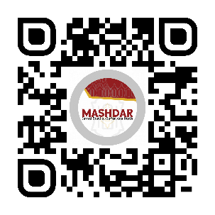
*diisi dengan data lengkap
(apabila penulis lebih dari satu orang, maka yang ditulis penulis utama).

